Termin: 15.04.2020

Zgodnie z zapowiedzią zanim przejdziemy do nowej lekcji wykonajcie proszę krótkie ćwiczenie- teścik:
Link: https://bradzewicz.testportal.pl
Hasło: 7abr/1

Wie ist das Wetter im Frühling? – czyli jaka jest pogoda wiosną?

Dziś zaczynamy pracę nad nowym działem „Kalender, Wetter und Ferien”.
Zaczniemy od:
- nazw pór roku,
- nazw miesięcy
- podstawowych zwrotów związanych z opisem pogody.

- Przepiszcie do zeszytu pory roku i przyporządkujcie do nich miesiące z pomocą ćw. 1/74 (podręcznik)
Die Jahreszeiten – pory roku | Die Monate - miesiące
der Frühling (wiosna) | ……
der Sommer (lato)

der Herbst (jesień)

der Winter (zima)

- Zapoznajcie się z poniższą tabelką. Nauczcie się nowych słówek i zwrotów. Następnie wykonajcie poniższe ćwiczenia.
Das Wetter - Wie ist das Wetter? – Jaka jest pogoda?
 | Deutsch | Übersetzung
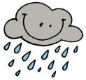 | Es regnet.  Es ist regnerisch.  der Regen  Der Regen fällt. | Pada deszcz.  Jest deszczowo.  Deszcz  Pada deszcz.
 | Es schneit.  der Schnee, /  Der Schnee fällt. | Pada śnieg.  Śnieg  Pada śnieg.
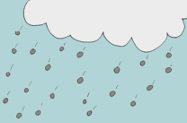 | Es hagelt.  der Hagel, | Pada grad.  grad
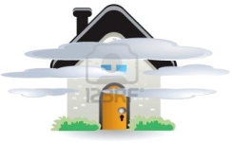 | Es ist nebelig.  der Nebel | Jest mglisto.  mgła
 | Es ist wolkig.  Es ist bewölkt.  die Wolke, n | Jest pochmurno.  chmura
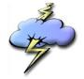 | Es blitzt und donnert.  der Blitz  der Donner | Błyska się i grzmi.  Błyskawica  grzmot
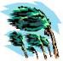 | Es ist windig.  der Wind, e  Der Wind weht. | Jest wietrznie.  Wiatr  Wiatr wieje.
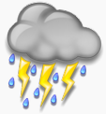 | Es ist stürmisch.  Der Sturm, ¨e  Das Gewitter, - | Jest burzowo.  Burza  burza
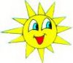 | Es ist sonnig.  Die Sonne scheint. | Jest słonecznie.  Świeci słońce.
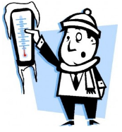 | Es ist kalt.  die Kälte | Jest zimno.  Zimno/chłód
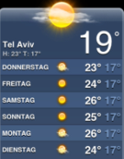 | Es ist warm.  die Wärme | Jest ciepło.  ciepło
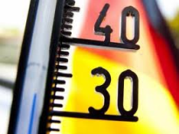 | Es ist heiß.  die Hitze, n | Jest gorąco.  upał

Ważne!
Przy opisie pogody bardzo często pojawiają się następujace konstrukcje:
- Es ist + przymiotnik.
Np. Es ist windig. / Es ist kalt. / Es ist neblig.
(Jest wietrznie. / Jest zimno./ Jest mgła.

- Es gibt + rzeczownik

Np. Es gibt Wind. / Es gibt Nebel.
(Jest wiatr./ Jest mgła.)

A teraz obejrzyjcie poniższy filmik. Słuchajcie i powtarzajcie.
https://www.youtube.com/watch?v=iiv0rdBGFnI

Ćw. 2a
Wie ist das Wetter im Sommer und im Winter? Jaka jest pogoda latem a jaka zimą? Przyporządkuj.

Es ist frostig. Es donnert. Es blitzt.

Es ist kalt. Es ist warm. Es schneit.

Es ist heiβ. Es sind minus zehn Grad. Es sind zwanzig Grad.
Im Sommer | Im Winter

Ćw. 2b.
Połącz linią zdania wyrażające tę samą lub podobną treść.

1. Es ist sonnig. A. Es sind minus fünfzehn Grad.
2. Es ist warm. B. Es sind dreißig Grad.
3. Es ist heiß. C. Die Sonne scheint.
4. Es ist frostig. D. Es ist nicht kalt.

Ćwiczenia z tej lekcji są bardzo ważne, ponieważ wprowadzają dużo nowych wyrażeń. Wiec proszę o rzetelne ich wykonanie.
Natomiast nie musicie ich na razie odsyłać.

